

**ОТЧЕТ О ВЫПОЛНЕНИИ**

**практической работы № 3**

Выполнил: ст.гр. 2ИСП9-23 Цыпленков Михаил Алексеевич

Специальность: 09.02.07

Информационные системы и программирование

Проверил: преподаватель Кумскова И.А.

Москва

2022

**Тема: Условные конструкции**

**Вопросы:**

* Операции сравнения
* Логические операторы
* Условные конструкции

**Ход работы.**

**Вариант 12**

**Задание №1 Вычислить заданное целочисленное выражение для a, b (вводятся с клавиатуры) в формате INT, используя оператор IF. Результат Х - тоже целочисленный (INT или LONG). Напечатать исходные данные и результаты в принятом в математике виде.**

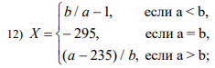

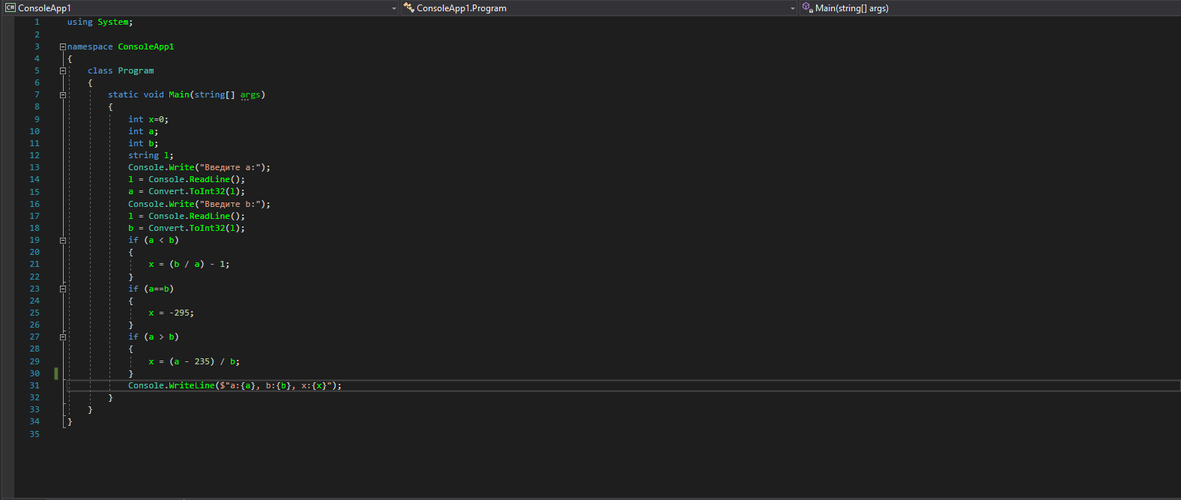

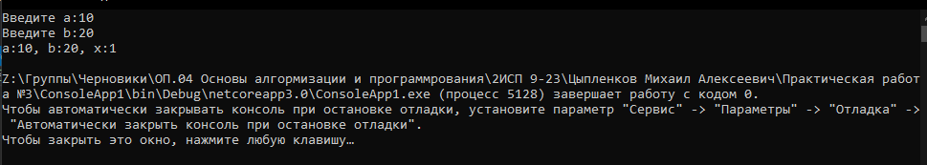

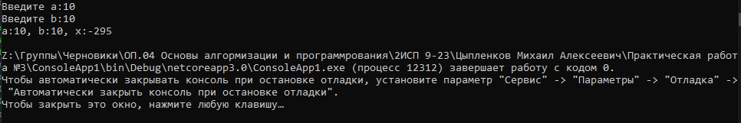

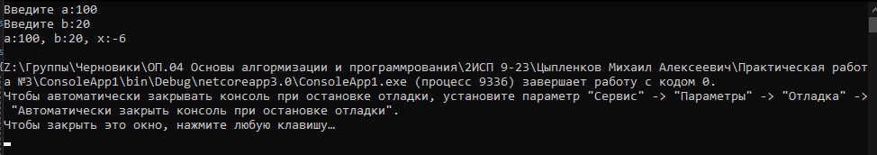

**Задание №2 Вычисление выражений с использованием условной конструкции If. Для каждой задачи составить программу, содержащую ветвления и определяющую, принадлежит ли точка с координатами (X, Y) заштрихованной области.**

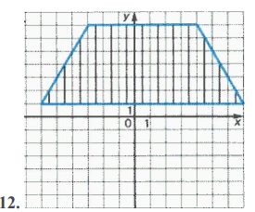

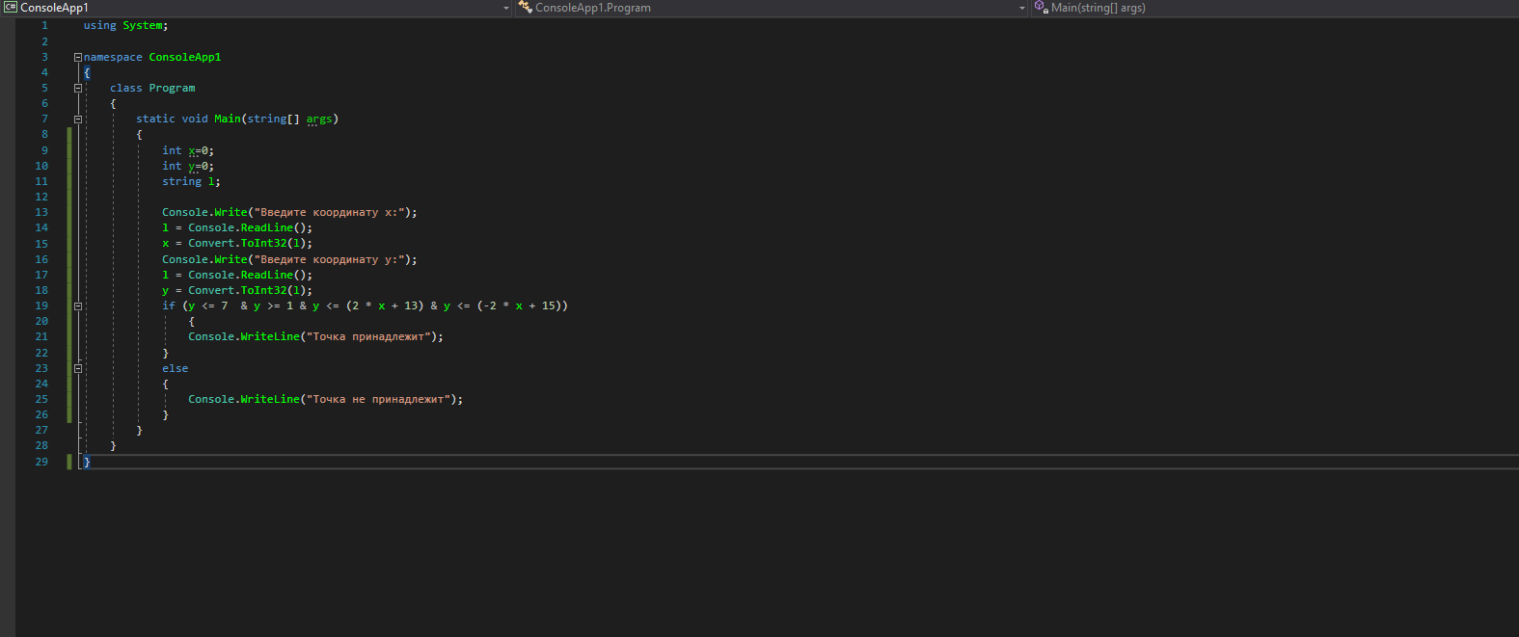

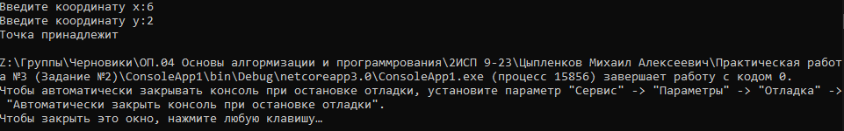

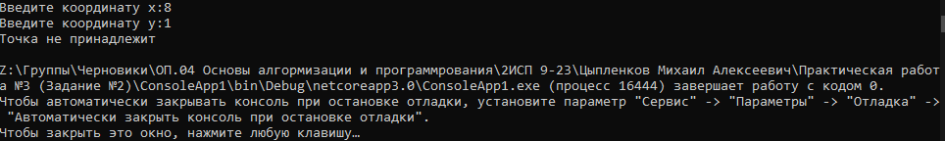

**Задание №3 Использование условной конструкции Switch/Case. Локатор ориентирован на одну из сторон света («С» — север, «З» — запад, «Ю» — юг, «В» — восток) и может принимать три цифровые команды поворота: 1 — поворот налево, −1 — поворот направо, 2 — поворот на 180◦ . С клавиатуры вводятся символ C — исходная ориентация локатора и целые числа N1 и N2 — две посланные команды. Вывести ориентацию локатора после выполнения этих команд.**

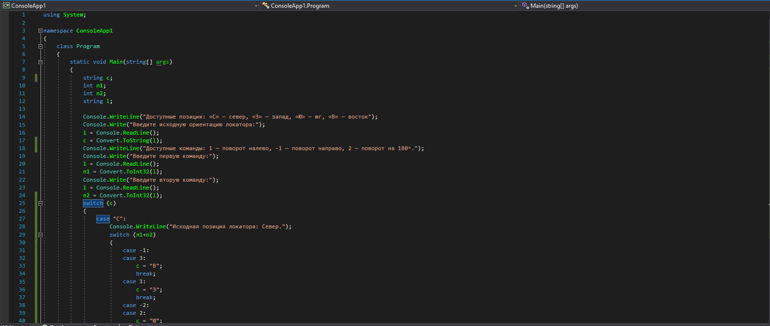

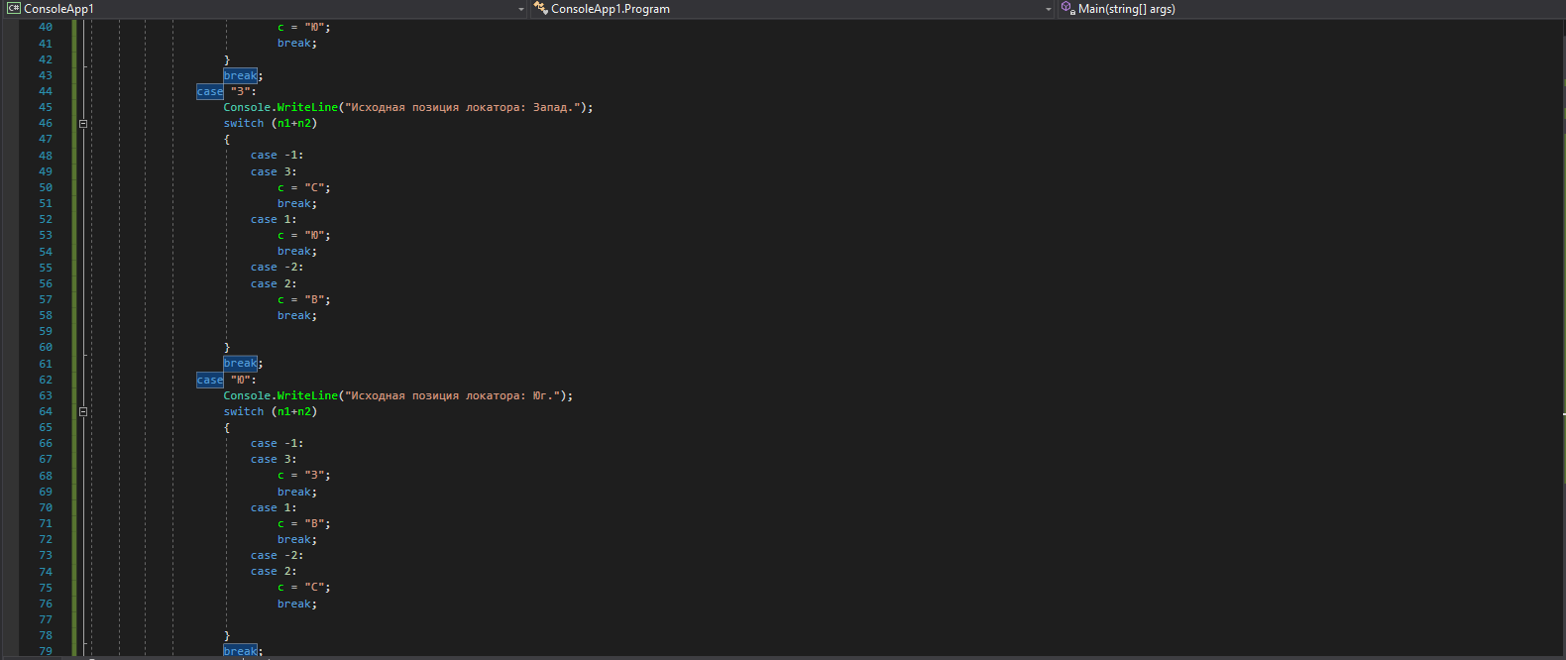

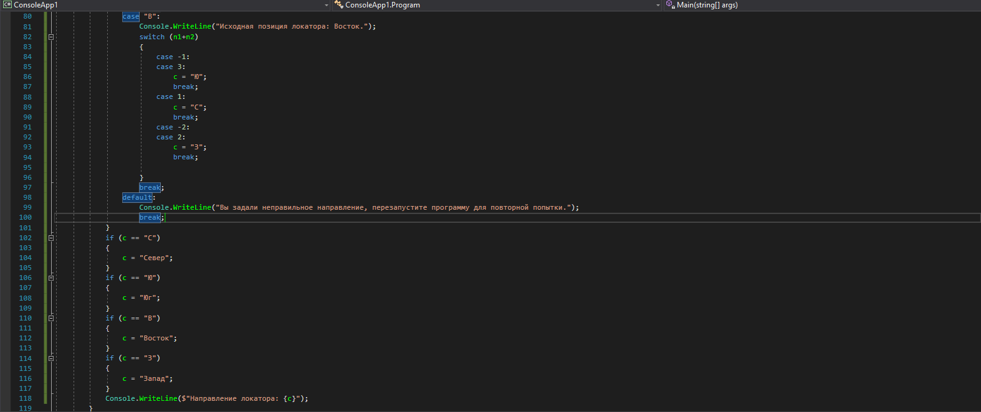

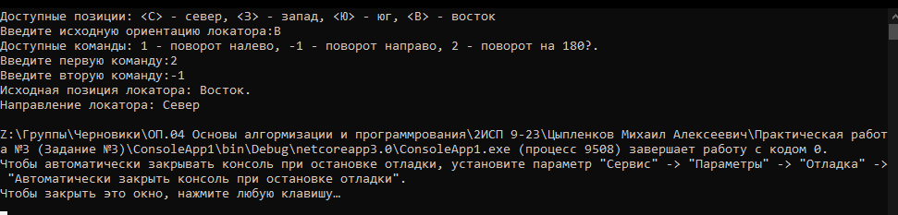

**Контрольные вопросы**

1. **Какие условные операторы существуют в языке С#?** If/else и switch/case.
2. **Для чего используется оператор if?** Оператор if служит для того, чтобы выполнить какую-либо операцию в том случае, когда условие является верным.
3. **Как в операторе if проверить сразу несколько условий?** Используя логическое «и» или логическое «или».
4. **Как осуществляется выход из оператора switch?** Выход из switch производится в том случае, если выполнено одно из условий, либо ни один шаблон не совпал. Помогает в этом команда break.
5. **Какого типа могут быть константные выражения, используемые в операторе switch?** char, byte, short или int.
6. **Когда в операторе switch выполняется ветвь default?** Последовательность операторов из ветви default выполняется в том случае, если ни одна из констант выбора не совпадает с заданным выражением.
7. **Какие служебные слова используются при записи условного оператора?** If, else, else if, switch, case.
8. **Приведите пример составного оператора.** X=10; x+=1; Console.Writeline(x);
9. **Как называются программы, в основе которых лежит структура следование?** Разветвляющиеся.
10. **Какой тип может иметь выражение, стоящее за ключевым словом switch?** Выражение, стоящее за ключевым словом switch, должно иметь арифметический, символьный, строковый тип или тип указатель.
11. **Назначение ветви default оператора switch?** Ветвь default указывает операторы, которые нужно выполнить, если выражение не соответствует ни одному другому шаблону.
12. **Назовите операторы перехода языка С#.** Goto, break, continue, return.
13. **Каким образом будет выглядеть запись оператора switch, если необходимо, чтобы для разных меток выполнялось одно и тоже действие?** Если необходимо, чтобы для разных меток выполнялось одно и тоже действие, то метки перечисляются через двоеточие.

Например:

case '+': res = a + b; break;

case '-': res = a - b; break;

case '*': res = a * b; break;

case '/': case ':': if (b != 0)